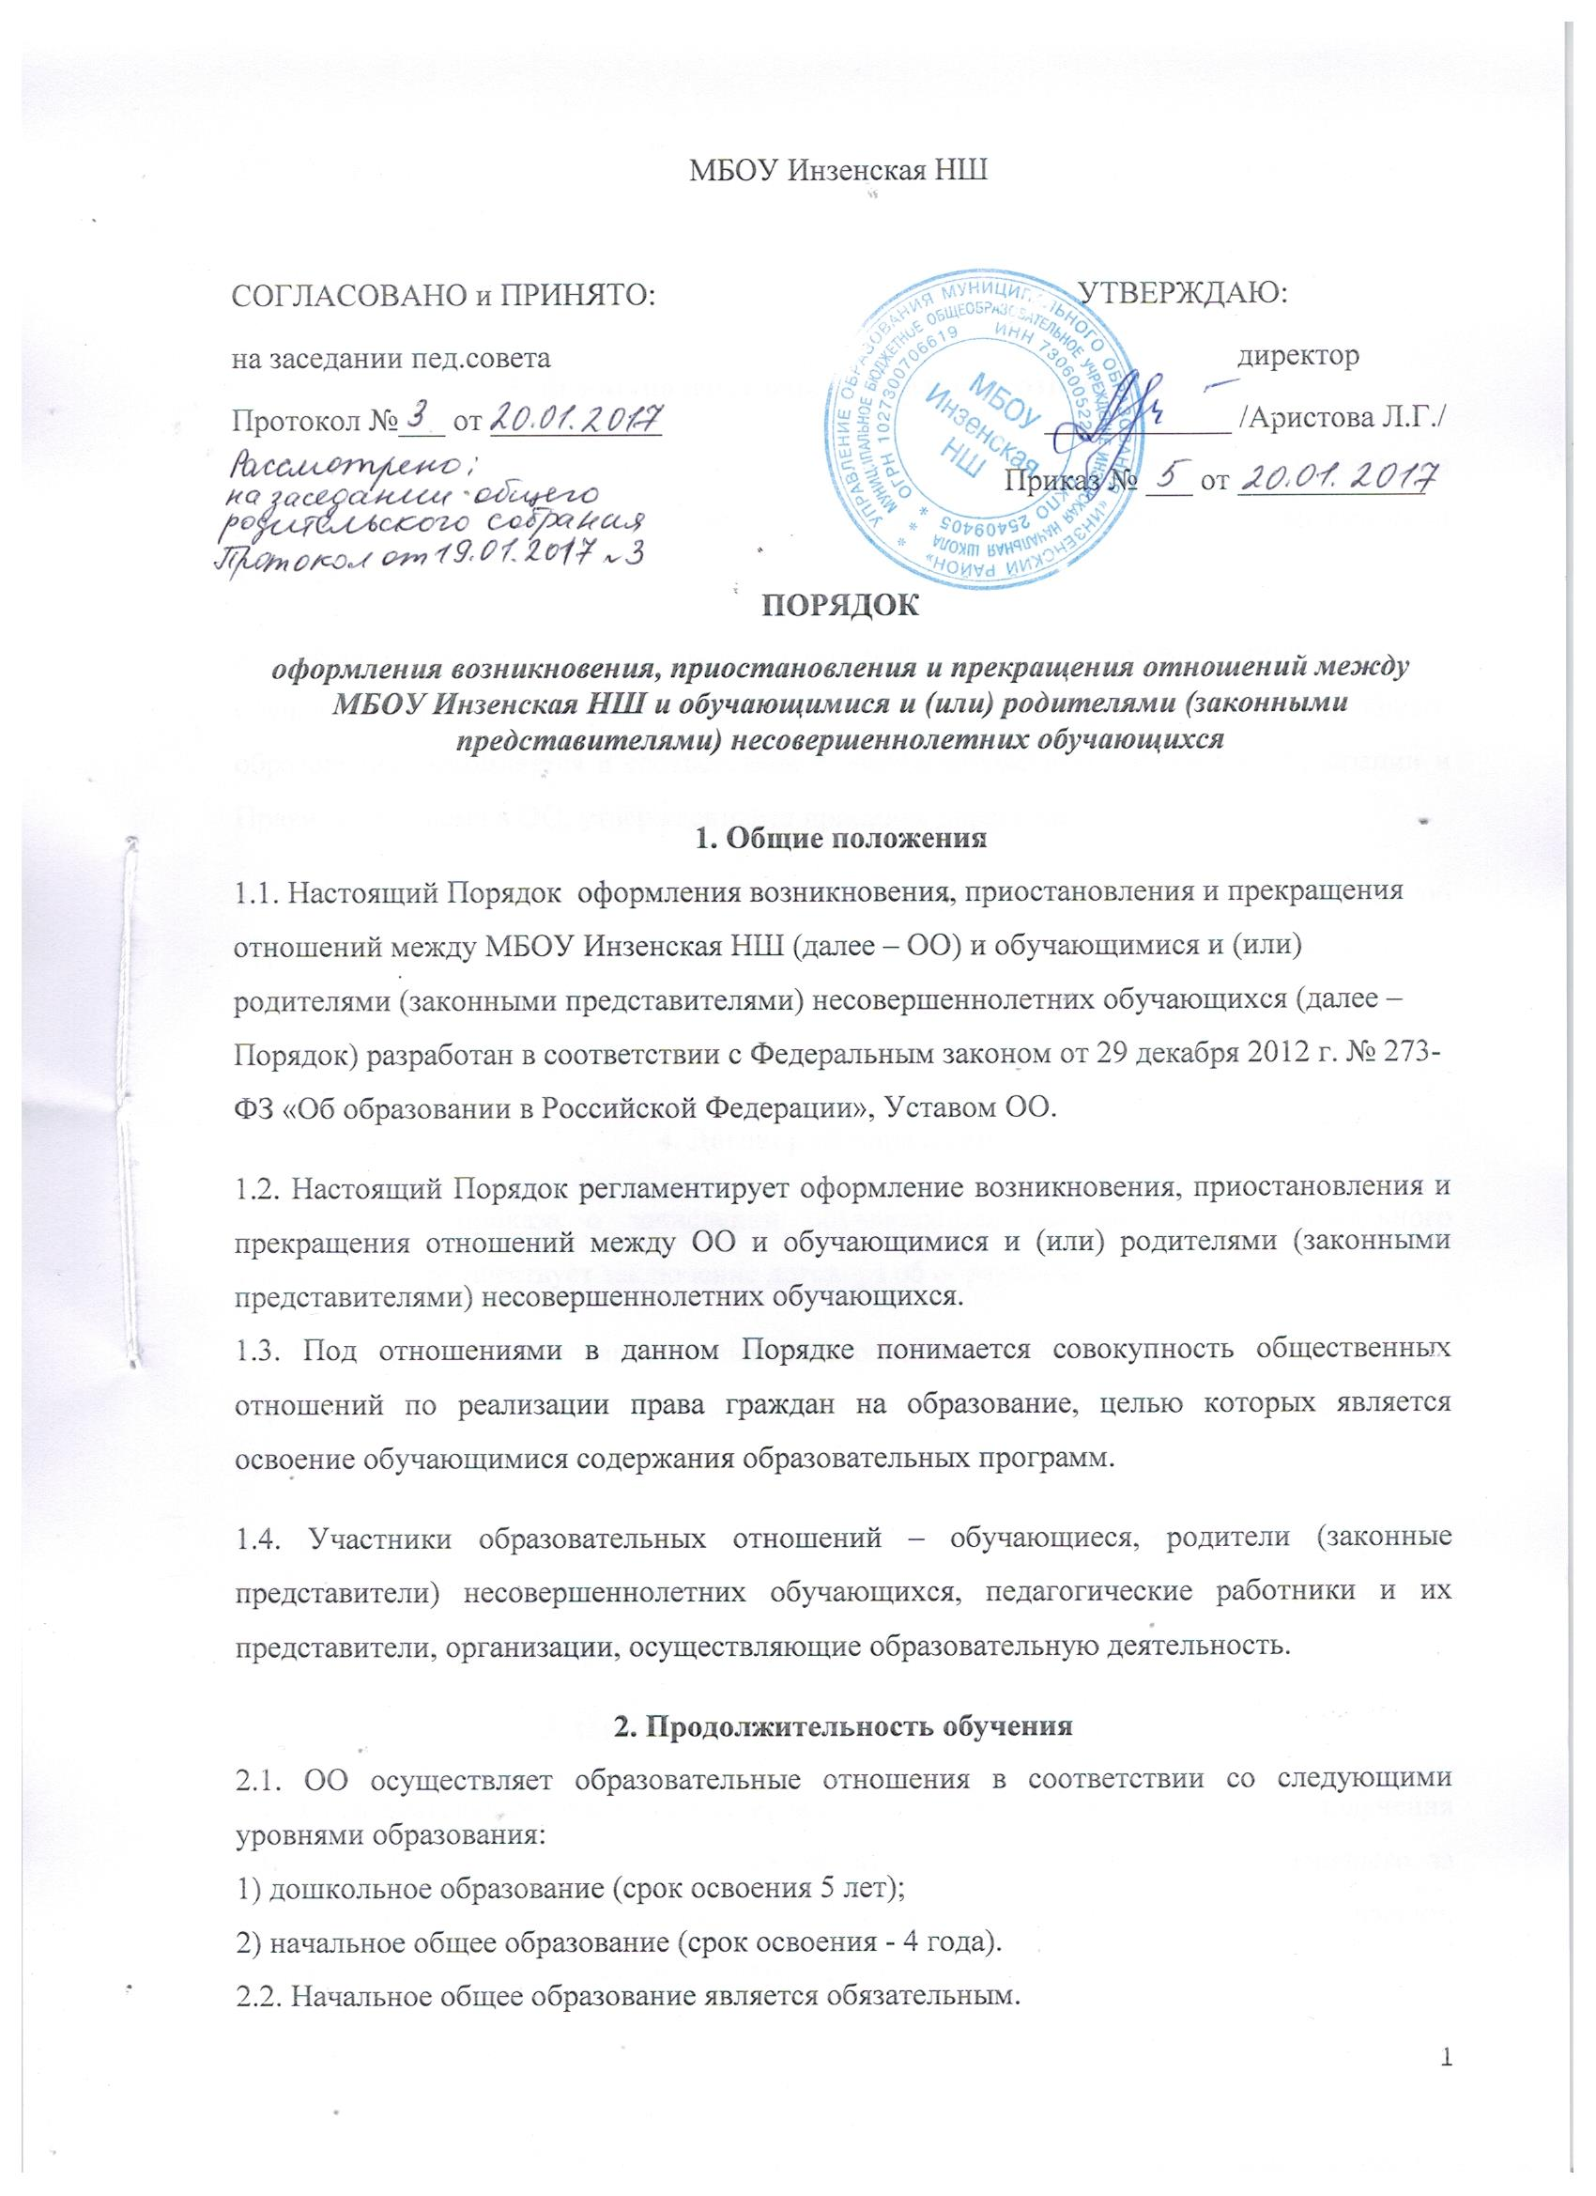

2.3. Требование обязательности начального общего образования применительно к конкретному обучающемуся и сохраняет силу до перевода его в 5 класс, если соответствующее образование не было получено обучающимся ранее.

3. Возникновение образовательных отношений
3.1. Основанием возникновения образовательных отношений является приказ директора учреждения о приеме лица на обучение в ОО или для прохождения промежуточной аттестации.
3.2. Возникновение образовательных отношений в связи с приемом лица в ОО на обучение по основным образовательным программам дошкольного и начального общего образования оформляется в соответствии с законодательством Российской Федерации и Правилами приема в ОО, утвержденными приказом директором.
3.3. Права и обязанности обучающегося, предусмотренные законодательством об образовании и локальными нормативными актами ОО, осуществляющей образовательную деятельность, возникают у лица, принятого на обучение с даты, указанной в приказе о приеме лица на обучение.
4. Договор об образовании
4.1. Изданию приказа о зачислении обучающегося по программам дошкольного образования предшествует заключение договора об образовании.
4.2. В договоре об образовании указываются основные характеристики предоставляемого образования, в том числе, форма, уровень и (или) направленность образовательной программы, срок освоения образовательной программы, режим пребывания.
4.3. Примерные формы договоров об образовании утверждаются федеральным органом исполнительной власти, осуществляющим функции по выработке государственной политики и нормативно-правовому регулированию в сфере образования.
5. Изменение образовательных отношений
5.1. Образовательные отношения изменяются в случае изменения условий получения обучающимся образования по конкретной образовательной программе, повлекшего за собой изменение взаимных прав и обязанностей обучающегося и организации, осуществляющей образовательную деятельность:
- переход с очной формы обучения на семейное образование и наоборот;
- перевод на обучение по другой образовательной программе;
- иные случаи, предусмотренные нормативно-правовыми актами.
5.2. Основанием для изменения образовательных отношений является приказ директора ОО.
6. Прекращение образовательных отношений
6.1. Образовательные отношения прекращаются в связи с отчислением обучающегося из организации, осуществляющей образовательную деятельность:
- в связи с получением образования (завершением обучения);
- досрочно по основаниям, установленным законодательством об образовании.
6.2. Образовательные отношения могут быть прекращены досрочно в следующих случаях:
1) по инициативе обучающегося или (родителей (законных представителей) несовершеннолетнего обучающегося), в том числе, в случае перевода обучающегося для продолжения освоения образовательной программы в другую организацию, осуществляющую образовательную деятельность.
2) по обстоятельствам, не зависящим от воли обучающегося (родителей (законных представителей) несовершеннолетнего обучающегося) и ОО, в том числе, в случае ликвидации ОО.
6.3. Отчисление воспитанника из ОО производится директором на основании заявления родителей (законных представителей) в следующих случаях:
- при наличии медицинского заключения о состоянии здоровья воспитанника, препятствующем его дальнейшему пребыванию в дошкольных группах;
- по желанию родителей (законных представителей), в т.ч. при завершении образования в связи с освоением основной образовательной программы дошкольного образования, реализуемой по факту.
6.4. Образовательные отношения могут быть прекращены досрочно в следующих случаях:
1) по инициативе обучающегося и (или) родителей (законных представителей) несовершеннолетнего обучающегося, в том числе в случае перевода обучающегося для продолжения освоения образовательной программы в другую организацию, осуществляющую образовательную деятельность;
6.5. В отношении обучающегося возрастом младше 15 лет применение такой меры дисциплинарного взыскания, как отчисление, невозможно.
6.6. Досрочное прекращение образовательных отношений по инициативе обучающегося (родителей (законных представителей) несовершеннолетнего обучающегося) не влечет за собой каких-либо дополнительных, в том числе материальных, обязательств перед организацией, осуществляющей образовательную деятельность.
6.7. Основанием для прекращения образовательных отношений является приказ об отчислении обучающегося из ОО.
6.8. При досрочном прекращении образовательных отношений организацией, осуществляющей образовательную деятельность, в трехдневный срок после издания распорядительного акта об отчислении обучающегося, отчисленному лицу выдается справка об обучении в соответствии с ч.12 ст. 60 Федерального закона «Об образовании в Российской Федерации».
6.9. ОО, ее Учредитель в случае досрочного прекращения образовательных отношений по основаниям, не зависящим от воли ОО, обязана обеспечить перевод обучающихся в другие организации, осуществляющие образовательную деятельность.
В случае прекращения деятельности ОО, а также в случае аннулирования у нее лицензии на право осуществления образовательной деятельности, лишения ее государственной аккредитации, истечения срока действия свидетельства о государственной аккредитации, Учредитель ОО обеспечивает перевод обучающихся с согласия родителей (законных представителей) несовершеннолетнего обучающегося в другие образовательные организации, реализующие соответствующие образовательные программы.
Права и обязанности обучающегося, предусмотренные законодательством об образовании и локальными нормативными актами организации, осуществляющей образовательную деятельность, прекращаются с даты его отчисления из ОО.
Порядок и условия осуществления перевода устанавливаются Федеральным органом исполнительной власти, осуществляющим функции по выработке государственной политики и нормативно-правовому регулированию в сфере образования.

________________________________________


